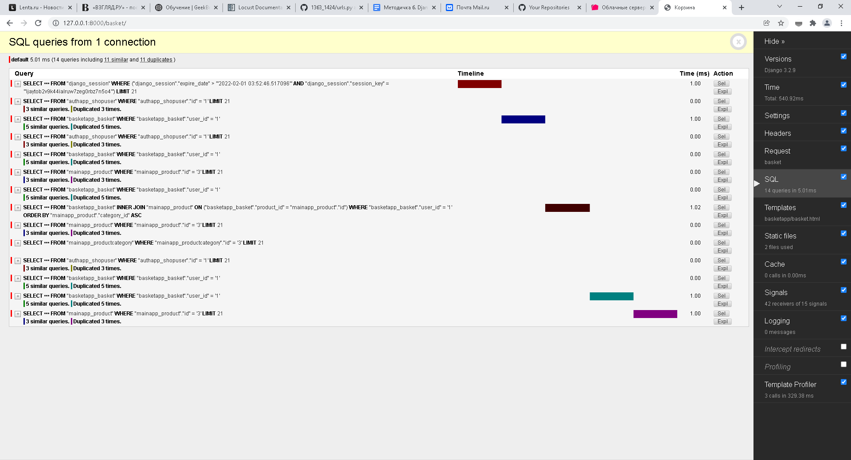

5,01 mc

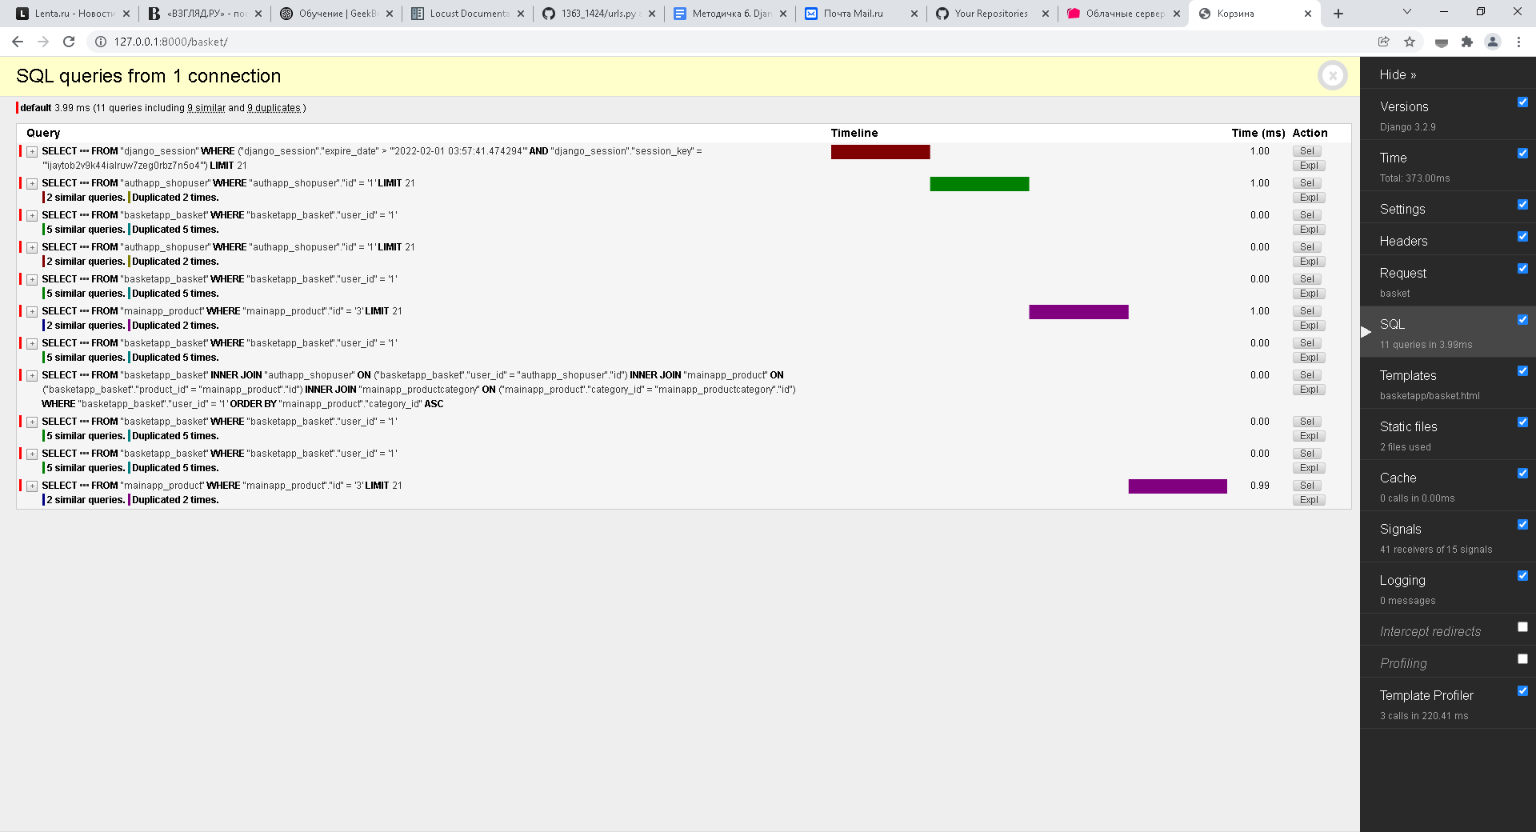

3,99 mc

<http://127.0.0.1:8000/basket/>

Было 14 запросов, после оптимизации стало 11 запросов. Время сократилось с 5,01 мс до 3,99 мс

